Experiência Prática 3 – Documento Modelo

1. Identificação do Projeto
Nome do Projeto: Preencha com o nome do seu projeto

2. Descrição do Minimundo
Use a mesma descrição utilizada no Documento Modelo da Experiência Prática 1.

3. Entregáveis
Nesta seção, você deve incluir os seus entregáveis.

3.1. Verificação: Primeira Forma Normal (1FN)
Objetivo: Avaliar se a estrutura de uma entidade/tabela de banco de dados está em conformidade com as regras da Primeira Forma Normal (1FN).

Instruções: Para cada afirmação abaixo, marque a opção que melhor descreve a tabela que está sendo analisada.
- Atende: A afirmação é totalmente verdadeira para a tabela.
- Atende Parcialmente: A tabela cumpre a afirmação na maioria dos casos, mas existem exceções ou pontos de melhoria.
- Não Atende: A afirmação é falsa para a tabela.

Entidade / Tabela: TODAS
(decidi aqui utilizar essa tabela para representar todas as minhas tabelas, pois, para meu conhecimento, todas atendem todos requisitos)
 | Afirmação | Atende | Atende Parcialmente | Não Atende
1 | Cada célula (interseção de linha e coluna) da tabela contém apenas um único valor (valor atômico). | X
2 | A tabela não possui colunas que contenham listas, arrays ou conjuntos de valores. | X
3 | Não existem grupos de colunas repetidas para armazenar itens semelhantes (ex.: Telefone1, Telefone2, Telefone3). | X
4 | Cada linha na tabela é única e pode ser identificada por uma chave primária. | X
5 | Os valores em uma mesma coluna são todos do mesmo tipo de dado (ex.: todos são textos, ou todos são números inteiros). | X
6 | Não é necessário decompor os dados de nenhuma coluna para obter informações individuais (ex.: uma coluna "Endereço" que armazena rua, número e cidade juntos). | X
7 | A ordem das linhas não afeta a interpretação ou a unicidade dos dados. | X
8 | A ordem das colunas não altera o significado dos dados armazenados na tabela. | X
9 | A tabela possui uma chave primária claramente definida, seja ela simples (uma coluna) ou composta (múltiplas colunas). | X
10 | A estrutura da tabela evita a necessidade de consultas complexas para extrair um único pedaço de informação de um campo multivalorado. | X

3.2. Verificação: Segunda Forma Normal (2FN)
Objetivo: Avaliar se a estrutura de uma entidade/tabela de banco de dados está em conformidade com as regras da Segunda Forma Normal (2FN).

Pré-requisito: A tabela já deve atender à Primeira Forma Normal (1FN).

Instruções: Para cada afirmação abaixo, marque a opção que melhor descreve a tabela que está sendo analisada.
- Atende: A afirmação é totalmente verdadeira para a tabela.
- Atende Parcialmente: A tabela cumpre a afirmação na maioria dos casos, mas existem exceções ou pontos de melhoria.
- Não Atende: A afirmação é falsa para a tabela.
- N/A (Não se Aplica): A afirmação não é relevante (geralmente para tabelas com chave primária simples).

Entidade / Tabela: TODAS
(decidi aqui utilizar essa tabela para representar todas as minhas tabelas, pois, para meu conhecimento, todas atendem todos requisitos)

 | Afirmação | Atende | Atende Parcialmente | Não Atende | N/A
1 | A tabela está em conformidade com a Primeira Forma Normal (1FN). | X
2 | Se a tabela possui uma chave primária simples (composta por uma única coluna), ela automaticamente atende à 2FN. | X
3 | A tabela possui uma chave primária composta (formada por duas ou mais colunas). | X
4 | Todos os atributos (colunas) que não fazem parte da chave primária dependem da chave primária em sua totalidade. | X
5 | Não existem colunas na tabela que dependam de apenas uma parte da chave primária composta. | X
6 | Se uma coluna não-chave fosse movida para outra tabela junto com a parte da chave da qual ela depende, não haveria perda de informação. | X
7 | Não há redundância de dados causada por uma coluna que descreve um atributo de apenas um dos componentes da chave primária. | X
8 | Todas as colunas não-chave descrevem o objeto ou evento identificado pela combinação completa das colunas da chave primária. | X
9 | A remoção de qualquer coluna da chave primária composta quebraria a dependência funcional de pelo menos um atributo não-chave. | X
10 | A estrutura evita anomalias de atualização, inserção e exclusão relacionadas a dependências parciais da chave. | X

3.3. Verificação: Terceira Forma Normal (3FN)
Objetivo: Avaliar se a estrutura de uma entidade/tabela de banco de dados está em conformidade com as regras da Terceira Forma Normal (3FN).

Pré-requisito: A tabela já deve atender à Segunda Forma Normal (2FN).

Instruções: Para cada afirmação abaixo, marque a opção que melhor descreve a tabela que está sendo analisada.
- Atende: A afirmação é totalmente verdadeira para a tabela.
- Atende Parcialmente: A tabela cumpre a afirmação na maioria dos casos, mas existem exceções ou pontos de melhoria.
- Não Atende: A afirmação é falsa para a tabela.

Entidade / Tabela: TODAS
(decidi aqui utilizar essa tabela para representar todas as minhas tabelas, pois, para meu conhecimento, todas atendem os mesmos requisitos)
 | Afirmação | Atende | Atende Parcialmente | Não Atende
1 | A tabela já atende plenamente à Segunda Forma Normal (2FN). | X
2 | Nenhum atributo (coluna) que não faz parte da chave primária depende de outro atributo que também não faz parte da chave primária. | X
3 | Não existem dependências transitivas na tabela (um atributo não-chave A depende de um atributo não-chave B, que por sua vez depende da chave primária). | X
4 | Todas as colunas da tabela dependem exclusivamente da chave primária, e de nada mais. | X
5 | Não há colunas na tabela que sejam atributos de outras colunas não-chave (ex.: em uma tabela de Pedidos, ter colunas como NomeCliente e EnderecoCliente, que são atributos do Cliente e não do Pedido). | X
6 | Se o valor de um atributo não-chave for alterado, isso não exigirá a alteração de nenhum outro atributo não-chave na mesma tabela. | X
7 | Cada coluna não-chave fornece uma informação sobre a "chave, a chave inteira e nada mais que a chave". | X
8 | A estrutura evita redundância de dados onde a mesma informação (que não faz parte da chave) é repetida em múltiplas linhas porque depende de outro atributo não-chave. | X
9 | Para inserir um novo dado em uma coluna não-chave, não é necessário primeiro ter o valor de outra coluna não-chave da qual ela depende. | X
10 | A estrutura evita anomalias de atualização, inserção e exclusão relacionadas a dependências entre atributos não-chave. | X

3.4. Diagrama Entidade-Relacionamento (DER) - Revisado
- Revisar e desenvolver o Modelo Lógico aplicando as formas normais 1FN, 2FN e 3FN.
- Descrição:
- O diagrama abaixo apresenta o modelo lógico do minimundo.
- Todas as entidades relevantes foram identificadas.
- Os atributos principais de cada entidade estão detalhados.
- Os relacionamentos entre as entidades foram estabelecidos.
- As cardinalidades de todos os relacionamentos estão definidas.
- Aplicação e revisão das formas normais
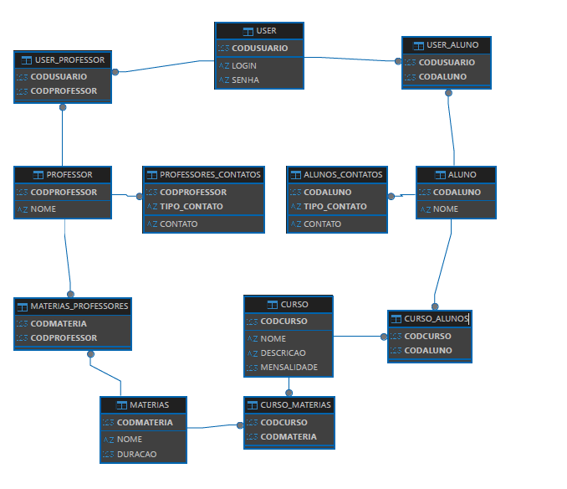

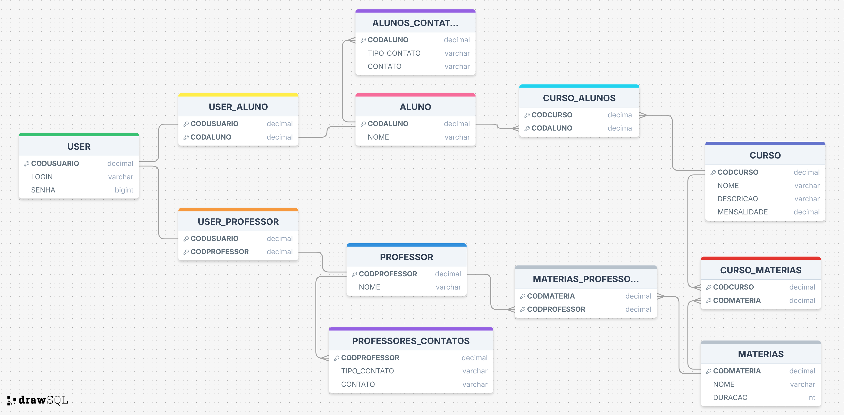

Deixo abaixo o script de criação das tabelas, para auxiliar no entendimento, já que não achei um programa onde conseguisse criar um DML satisfatório

CREATE TABLE ALUNO (
CODALUNO INTEGER PRIMARY KEY,
NOME VARCHAR(100) NOT NULL
);
CREATE TABLE ALUNOS_CONTATOS (
CODALUNO INTEGER NOT NULL,
TIPO_CONTATO VARCHAR(2) NOT NULL,
CONTATO VARCHAR(100) NOT NULL,
PRIMARY KEY (CODALUNO, TIPO_CONTATO),
FOREIGN KEY (CODALUNO) REFERENCES ALUNO(CODALUNO)
);
CREATE TABLE PROFESSOR (
CODPROFESSOR INTEGER PRIMARY KEY,
NOME VARCHAR(100) NOT NULL
);
CREATE TABLE PROFESSORES_CONTATOS (
CODPROFESSOR INTEGER NOT NULL,
TIPO_CONTATO VARCHAR(2) NOT NULL,
CONTATO VARCHAR(100) NOT NULL,
PRIMARY KEY (CODPROFESSOR, TIPO_CONTATO),
FOREIGN KEY (CODPROFESSOR) REFERENCES PROFESSOR(CODPROFESSOR)
);
CREATE TABLE CURSO (
CODCURSO INTEGER PRIMARY KEY,
NOME VARCHAR(100) NOT NULL,
DESCRICAO VARCHAR(999) NOT NULL,
MENSALIDADE DECIMAL(12,8) NOT NULL
);
CREATE TABLE MATERIAS (
CODMATERIA INTEGER PRIMARY KEY,
NOME VARCHAR(100) NOT NULL,
DURACAO INTEGER NOT NULL
);
CREATE TABLE CURSO_ALUNOS (
CODCURSO INTEGER NOT NULL,
CODALUNO INTEGER NOT NULL,
PRIMARY KEY (CODCURSO, CODALUNO),
FOREIGN KEY (CODCURSO) REFERENCES CURSO(CODCURSO),
FOREIGN KEY (CODALUNO) REFERENCES ALUNO(CODALUNO)
);
CREATE TABLE CURSO_MATERIAS (
CODCURSO INTEGER NOT NULL,
CODMATERIA INTEGER NOT NULL,
PRIMARY KEY (CODCURSO, CODMATERIA),
FOREIGN KEY (CODCURSO) REFERENCES CURSO(CODCURSO),
FOREIGN KEY (CODMATERIA) REFERENCES MATERIAS(CODMATERIA)
);
CREATE TABLE MATERIAS_PROFESSORES (
CODMATERIA INTEGER NOT NULL,
CODPROFESSOR INTEGER NOT NULL,
PRIMARY KEY (CODMATERIA, CODPROFESSOR),
FOREIGN KEY (CODMATERIA) REFERENCES MATERIAS(CODMATERIA),
FOREIGN KEY (CODPROFESSOR) REFERENCES PROFESSOR(CODPROFESSOR)
);
CREATE TABLE USER (
CODUSUARIO INTEGER PRIMARY KEY,
LOGIN VARCHAR(50) NOT NULL,
SENHA VARCHAR(50) NOT NULL
);
CREATE TABLE USER_ALUNO (
CODUSUARIO INTEGER NOT NULL,
CODALUNO INTEGER NOT NULL,
PRIMARY KEY (CODUSUARIO, CODALUNO),
FOREIGN KEY (CODUSUARIO) REFERENCES USER(CODUSUARIO),
FOREIGN KEY (CODALUNO) REFERENCES ALUNO(CODALUNO)
);
CREATE TABLE USER_PROFESSOR (
CODUSUARIO INTEGER NOT NULL,
CODPROFESSOR INTEGER NOT NULL,
PRIMARY KEY (CODUSUARIO, CODPROFESSOR),
FOREIGN KEY (CODUSUARIO) REFERENCES USER(CODUSUARIO),
FOREIGN KEY (CODPROFESSOR) REFERENCES PROFESSOR(CODPROFESSOR)
);

